邹光友亮相“兴农·引路人”乡村振兴培训班

12月10日讯：12月8日，“兴农·引路人”乡村振兴培训班在成都顺利举办，来自全省各地的农业领域代表、乡村带头人齐聚一堂，共话乡村振兴新路径。企业科学家、方便粉丝专家、世界方便粉丝发明人、教授级高工、光友薯业集团董事长邹光友应邀出席，分享薯业赋能集体经济的实践经验，为乡村振兴注入新动能。
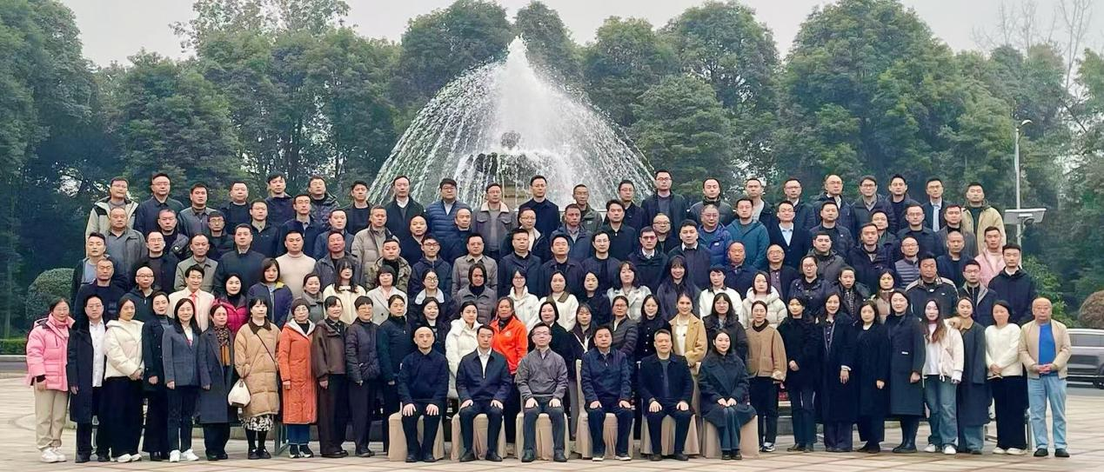
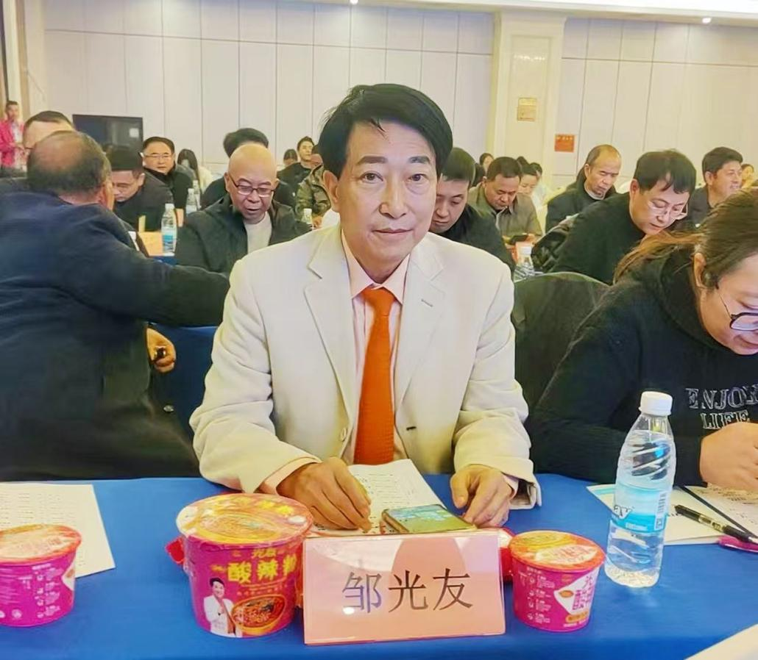

建设中小型薯类淀粉厂 振兴乡村
活动期间，邹光友接受中新社记者专访，深入解读光友薯业在乡村振兴中的责任与担当。光友薯业将持续发挥国家高新技术企业优势，依托国家十三五重点研发计划技术成果，将“无明矾粉丝”“非油炸薯类主食”等薯类健康食品推向更广阔市场，同时通过技术输出、模式复制，助力更多乡村培育特色集体经济增长点。
邹光友发言：“四川省职业农民培育指导事务中心以及四川农广校邀请我来参加四川乡村振兴培训班，邀请我以光友薯业乡村振兴案例为全省各地市州培训学员，分享光友薯业用一根红薯起家，发展乡村振兴、振兴乡村，带领农民脱贫致富，企业也得到发展。是这样一个契机我走进培训班。
培训班对于光友薯业集团和现场的学员要解决什么问题呢？对于光友薯业来说，要解决的是通过本次乡村振兴全省培训班，发布信息——组织全省各地市州农业农村局的干部，以及基地的农场主、农业公司的代表，回到家乡去组织加工红薯、马铃薯淀粉，建中小型淀粉厂，带领农民脱贫致富，给光友薯业提供淀粉。近年红薯淀粉、马铃薯淀粉全世界货物紧缺，发展乡村振兴淀粉加工，为农业产业化国家重点龙头企业——光友薯业提供淀粉原料。通过发展淀粉，光友薯业收购淀粉，每一吨淀粉可以赚1,000元，乡村淀粉厂发展，一个淀粉厂一年可以赚300万，我们想把这个信息告诉各地市州农业农村干部以及当地领路人，建设淀粉厂，振兴乡村。
第二，光友薯业34年来的创业经验已经积淀成盈利管理模式的教材，我们在全国各地召开集体经济组织、经营管理盈利模式培训班，希望各地市州农业农村局干部，以及当地的农业企业，组织当地集体经济组织的经营者、专业户、家庭农场，参加我们组织的培训班。建工厂要持续经营发展、要有标准、要有制度，我们的经验就是把光友薯业创业34年来，500元起家发展红薯方便粉丝走向世界的管理标准，复制给全省集体经济组织领路人，让全省的乡村振兴的企业不走弯路。”

引领管理培训 确保乡村企业持续发展
在呼吁建设中小型淀粉厂的同时，邹光友更强调“建得成、能长久”的关键意义。
邹光友发言：“每天提质降本增效而赚钱，这是乡村振兴的大事，本次培训班希望：第一、希望大家回去建中小型淀粉厂，光友薯业提供技术支撑，管理回收淀粉，让农民赚钱；第二、办培训班，希望各地市州农业农村局干部，组织当地的乡、村、社召开培训班，光友薯业将组织专家团队深入各地市州办培训班，同时希望各地市州农业农村干部组织当地的县、乡、村、社集体经济组织的领路人，以及企业家朋友，到四川绵阳中国科技城光友薯业来，参加我们组织的培训班，从而一起振兴乡村。
还有一个信息，今天看见四川省工行的领导很重视，工行金融系统参加乡村振兴。光友薯业集团与四川省工行和地市州工行联合起来，组织乡村振兴办企业，工行注入信用资金贷款，同时通过上级政府组织学习，为乡村经济组织搞学习，这就是一个良性循环互动。相信今天的培训班会给四川乡村振兴带来更大的能量，让四川乡村振兴膨大发展！”
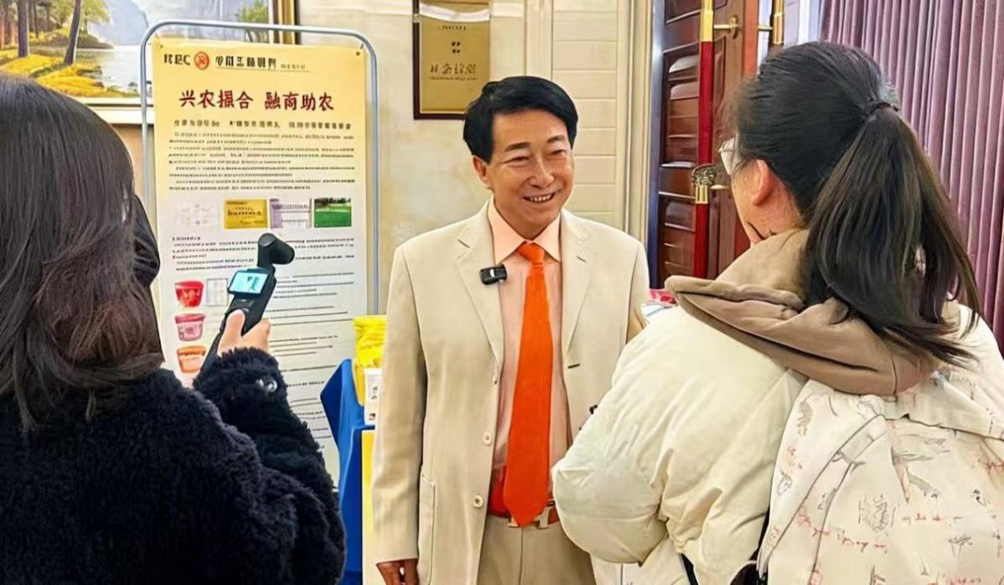

发展集体经济组织 振兴乡村
作为新中国成立60周年“三农”模范人物和农业产业化国家重点龙头企业掌舵人，邹光友在会上发表《发展集体经济组织 振兴乡村》主题演讲。他结合光友薯业34年深耕薯类产业的实践历程——从1992年凭500元和一辆自行车创业，发明世界第一碗方便粉丝，到斩获120余项国际国内专利、两大核心技术成果获中国食品科学技术学会“国际领先”评价，提出“集体经济+特色产业+科技赋能”的乡村振兴新模式。该模式通过盘活农村宅基地、闲置院落等闲置资源，发展中小型薯类淀粉粉丝加工厂，上游拉动薯类标准化订单农业，下游衍生饲料养殖、物流运输等关联产业，既让薯农实现“家门口就业”增收，更激活乡村薯类资源价值。演讲中，他重点阐释农业新质生产力在薯业发展中的应用，强调以120余项研究专利为支撑，推动红薯、马铃薯从传统农作物向低Gi健康方便主食升级，为集体经济发展提供可持续产业支撑，其务实可行的思路赢得现场阵阵掌声。
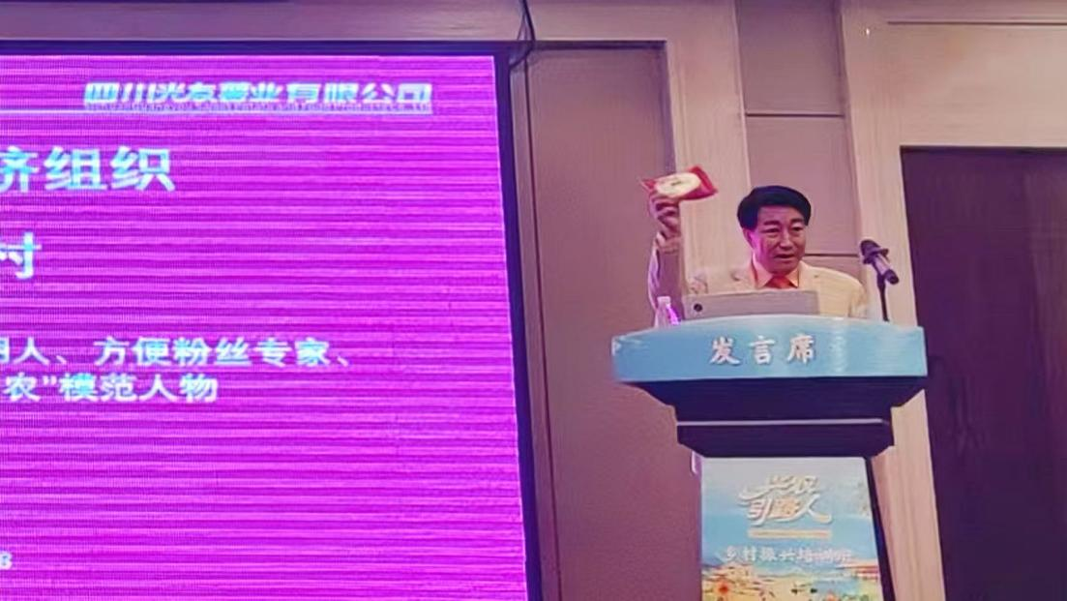

光友健康粉丝 人气爆棚
光友薯业展位前人头攒动，邹光友亲自为与会嘉宾介绍光友粉丝核心优势，依托非遗工艺与健康属性，让光友健康粉丝成为招商焦点。光友低Gi酸辣粉、光友低Gi绵阳米粉等多款健康薯食整齐陈列，凭借低Gi特质吸引嘉宾纷纷驻足，咨询兴趣浓厚。交流中，邹光友针对薯类种植技术、产品加工工艺、市场渠道拓展等关键问题逐一答疑解惑，与多地乡村集体经济组织达成初步合作意向，以实际行动践行“以产业招商激活乡村经济”的发展理念，为后续合作落地筑牢基础。
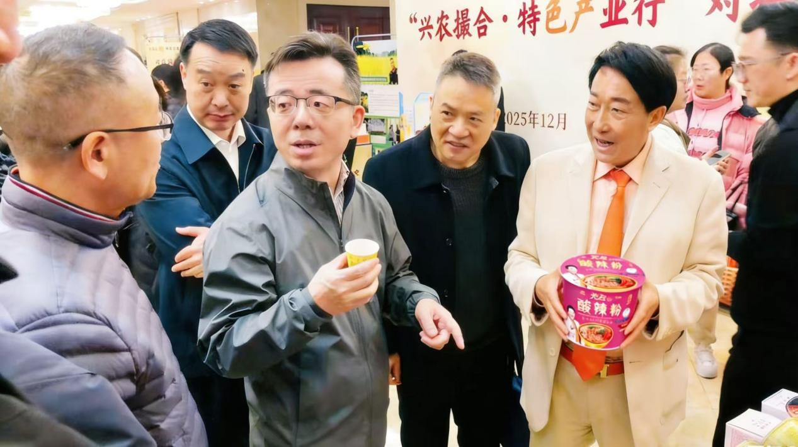
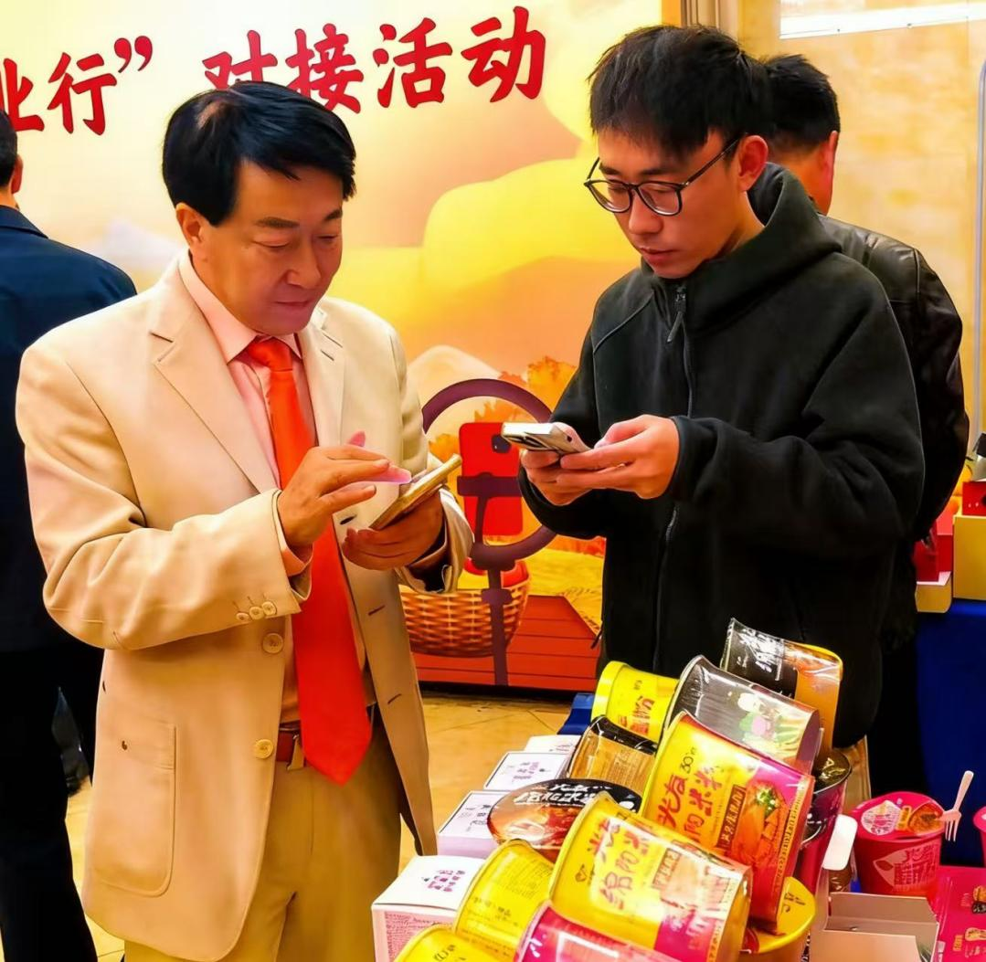

此次亮相“兴农·引路人”培训班，既是光友薯业乡村振兴实践的一次集中展示，也是政企校协同赋能乡村发展的生动写照。未来，光友薯业将以此次活动为契机，深化与各地集体经济组织的合作，让薯类产业成为乡村集体经济壮大的“致富引擎”，在推进乡村全面振兴的道路上持续领航前行。

全球招商热线：400-168-0816
福利团供部：13981192639（崔总）
光友粉丝官网：http://www.guang-you.com

